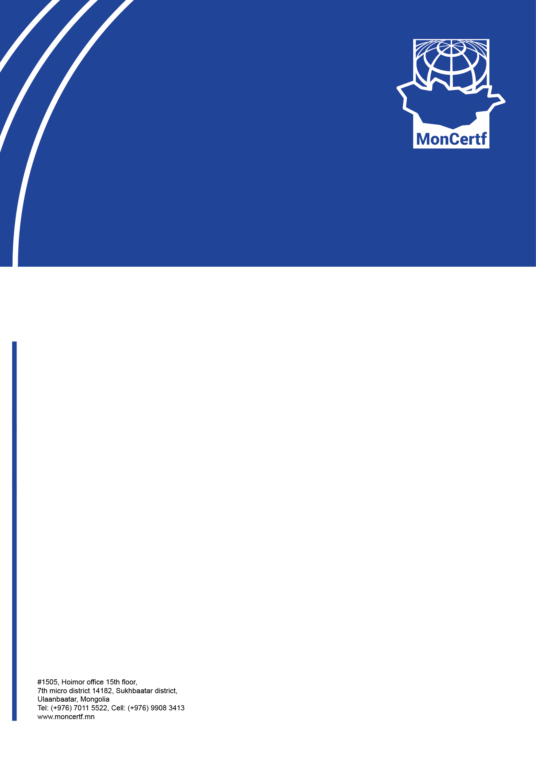

МОНСЕРТФ ХХК -д

МЕНЕЖМЕНТИЙН ТОГТОЛЦООНД БАТАЛГААЖУУЛАЛТ
ХИЙЛГҮҮЛЭХ ТУХАЙ ӨРГӨДӨЛ

- Өргөдөл гаргагч байгууллага, компанийн мэдээлэл
Байгууллага, компанийн нэр:
Харъяалагддаг групп:
Үйл ажиллагааны чиглэл:
Албан ёсны хаяг:
Нэхэмжлэх явуулах хаяг:
Улсын бүртгэлийн дугаар:
Регистрийн дугаар:
Холбоо барих ажилтан:
Овог, Нэр, Албан тушаал,
Утас, е-майл
Вебхуудас:

- Баталгаажуулалтын аудитын мэдээлэл
ISO 9001:2015 ISO 14001:2015 ISO 45001:2018 ISO 30400 багц.
ISO 22000:2018 HACCP ISO 27001:2013 Бусад .............................

Баталгаажуулалтын товлож буй хугацаа:
Ажиллагсадын байршил, тоог харж болохуйц байгууллагын бүтцийн зураглалыг ирүүлнэ үү.
Бүтээгдэхүүн, үйлчилгээний товч тодорхойлолт:
Баталгаажуулалтын хамрах хүрээнд хамаарахгүй стандартын бүлэг:
Хамааралгүй байх шалтгаан:
- Менежментийн тогтолцоо
Одоогийн Өргөдөл гаргаж байгаа стандартаар өмнө нь баталгаажуулалт хийлгэсэн үү?
Үгүй Тийм, Баталгаажуулалтын байгууллагын нэр ........................................................
Хэрвээ тийм бол хүчинтэй байгаа гэрчилгээний хуулбарыг хавсаргана уу.
Сүүлийн 2 жилд Зөвлөх үйлчилгээ үзүүлдэг байгууллагатай хамтарч ажилласан уу?
Үгүй Тийм
Хэрвээ тийм бол хүснэгтийг бөглөнө үү.
Зөвлөх үйлчилгээний компани | Зөвлөхийн нэр | Стандартын төрөл | Огноо

- САЛБАР, БАЙРШИЛ, ХҮНИЙ НӨӨЦ БОЛОН БУСАД мэдээлэл
Баталгаажуулалтад хамрагдах салбар/байршлын тоо: Ажилтны тоо:
Түр байршлын тоо: Ажилтны тоо:
Нийт ажиллагсад:
Агуулга |  | Салбар / байршил 1 | Салбар / байршил 2 | Салбар / байршил 3
Салбар/байршлын нэр: |  | Төв оффис
Хаяг:
Гол үйл ажиллагаа:
Салбарын нийт ажиллагсад:
Үүнээс хамрах хүрээнд харъяалагдах ажиллагсадын тоо:
Үүнээс дэмжих чиг үүрэгтэй ажиллагсадын тоо
Туслан гүйцэтгэгчийн нэр, үйл ажиллагаа/ ажилчдын тоо
Виртуал сайт
Ээлжээр ажиллагсдын тоо
- ээлжийн тоо (2 эсвэл 3 ээлж x 8 цаг)
- ээлжийн ажилчдын тоо

- Менежментийн тогтолцооны талаарх нэмэлт мэдээлэл
ISO 9001 / Байгууллагын үйл явц, үйл ажиллагаа, үр нөлөөний талаар дэлгэрэнгүй мэдээлэл өгнө үү.
....

ISO 14001 / Байгаль орчны чухал асуудлуудынхаа талаар мэдээлэл өгнө үү. (хог хаягдал, химийн бодис, цахилгаан хэрэглээ)
....

ISO 22000 / HACCP төлөвлөгөөний дугаар, тэдгээрийн агуулгын талаархи ерөнхий мэдээллийг оруулна уу.
.....

ISO 45001 / Сүүлийн 3 жилийн хугацаанд тохиолдсон осол, гол эрсдэлүүдийн талаар мэдээлэл өгнө үү.
.....

НЭГДСЭН Менежментийн тогтолцооны талаарх нэмэлт мэдээлэл

Нэгдсэн менежментийн тогтолцоо нэвтрүүлсэн тохиолдолд доорхи мэдээллээр дамжуулан нэгдмэл байдлын хувь хэмжээний талаар мэдээлэл өгнө үү
Нэгдсэн Удирдлагын дүн шинжилгээ, бизнесийн стратеги, төлөвлөгөө (20%)
Нэгдсэн дотоод аудит (20%)
Ажлын зааврыг багтаасан баримт бичгийн нэгдсэн удирдлага (20%)
Системийн нэгдсэн процессууд (10%)
Стандарт бүрийн нэгдсэн бодлого, зорилтууд (10%)
Сайжруулалтын нэгдсэн механизм (Залруулах арга хэмжээ, урьдчилан сэргийлэх арга хэмжээ, байнгын сайжруулалт) (10%)
Удирдлагын нэгдсэн дэмжлэг ба үүрэг хариуцлага (10%)
Нийт интеграцийн хувь (%)

Өргөдлийн маягтанд дараах материалыг хавсарган ирүүлнэ. Үүнд:
- Аж ахуйн нэгжийн улсын бүртгэлийн гэрчилгээний хуулбар
- Байгууллагын үйл ажиллагааны танилцуулга
- Баталгаажуулалтын хамрах хүрээ, тэдгээрийн бүтэц, үйл явцын схем
- Чанарын бодлого, зорилго, зорилтууд
- Эрсдэл, боломжуудад чиглэсэн арга хэмжээ
- Чанарын болон дотоод аудитын багийн гишүүдийн зохих шатны сургалтанд хамрагдсан гэрчилгээний хуулбар
- Дотоод аудит болон удирдлагын дүн шинжилгээний тайлан
- Гарын авлага /Хэрвээ байгаа бол/
- Mенежментийн тогтолцоо хэрэгжүүлсэн болон түүний үр дүнгийн тухай танилцуулга
- Менежментийн тогтолцооны баримтжуулсан мэдээллийн нэгдсэн жагсаалт

Өргөдөл гаргаж буй байгууллага дараахь үүрэг хүлээнэ. Үүнд:
- баталгаажуулалтын дүрэм, журмыг биелүүлэх;
- удирдлагын тогтолцооны шалгуур шаардлагуудыг тогтвортой хангах;
- баталгаажуулалт, аудитын ажилд хамаарах бүх төлбөрийг түүний үр дүн /эерэг буюу сөрөг дүгнэлт/-гээс хамааралгүй тухай бүр төлөх:

Өргөдөл гаргасан: ………………………. …………………… /.................................../
Албан тушаал гарын үсэг /овог, нэр/
(Өргөдөл гаргасан байгууллагын тамга)
__он__сар__өдөр

- ӨРГӨДӨЛ ХҮЛЭЭН АВАх ШИЙДВЭР
(баталгаажуулалтын байгууллага бөглөнө)
- Өргөдөлд хавсаргаж ирсэн материал:
☐ бүрэн
☐ бүрэн бус
- Өргөдөл гаргасан схемеер баталгаажуулалт хийх чадамж, нөөц
☐ хангалттай
☐ хангалтгүй
- Баталгаажуулалтын байгууллагын шударга байдлын бодлогод
☐ нийцэж байна
☐ нийцэхгүй байна
- Өргөдөл гаргасан байгууллагын хүссэн хугацаанд аудит хийх боломжтой эсэх
☐ боломжтой
☐ боломжгүй
Өргөдөл болон дээрх мэдээлэлд үндэслэн газар дээрх аудит хийх
☐ боломжтой
☐ боломжгүй
гэсэн шийдвэр гаргаж байна.
Баталгаажуулалтын аудит хийх нийт аудит/өдөр (IAF MD5) …………………...
Өргөдөлд дүн шинжилгээ хийсэн: .........................................(Чанарын менежер)
Огноо: …………………………….
Баталгаажуулсан: .........................................(Тогтолцооны баталгаажуулалтын газрын дарга)
Огноо: …………………………….
(Баталгаажуулалтын байгууллагын тамга)

